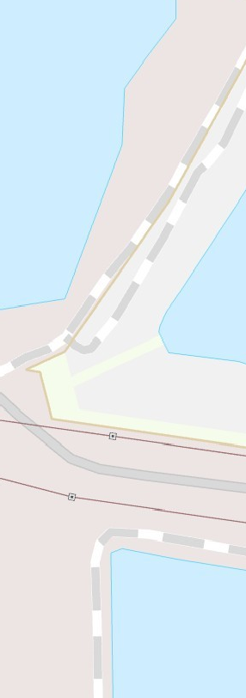
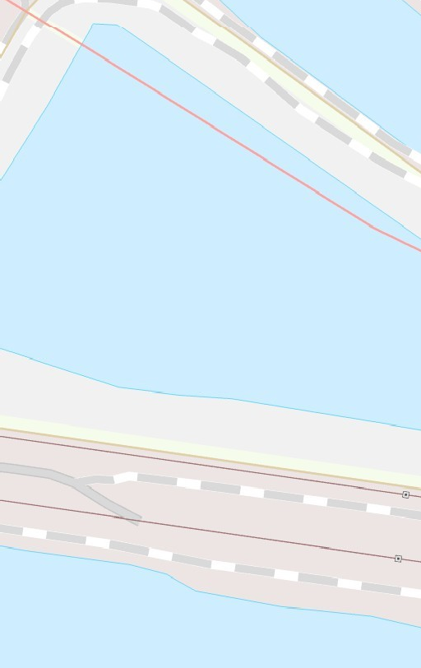
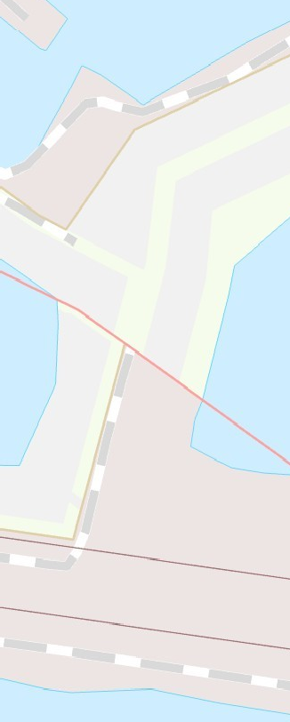
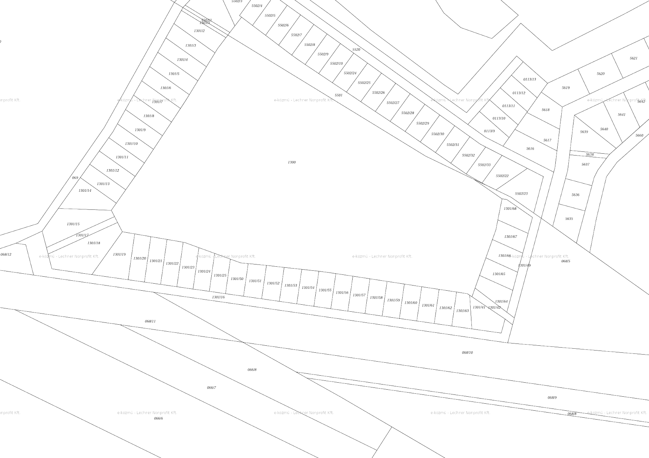
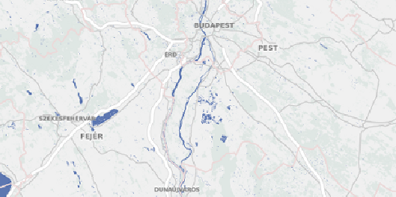


0 1 : 2000 100 m

Majosháza

Készült az E-közmű rendszerben (2023. 06. 15.). A térkép tájékoztató jellegű, hivatalos eljárásban nem használható fel!
Hírközlés Szénhidrogén Távhő
Villamos energia Vízellátás Vízelvezetés

